IMI HEIMEIER Anschlussset TA-COMPACT-DP, DN20, G3/4, G1, horizontales Set für Differenzdruckregelung

IMI Hydronic Engineering Deutschland

Eigenschaften

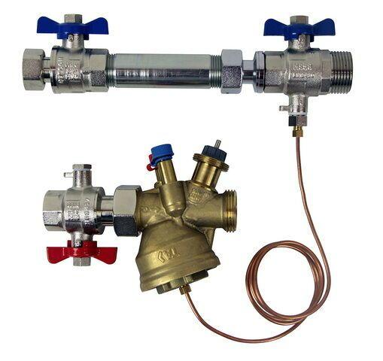

GTIN:

5902276898402

HAN:

32604010503

Nenninnendurchmesser primär

3/4 Zoll (20)

Nenninnendurchmesser sekundär

1 Zoll (25)